Рейтинг поставщиков услуг муниципального образования за IV квартала 2015 год
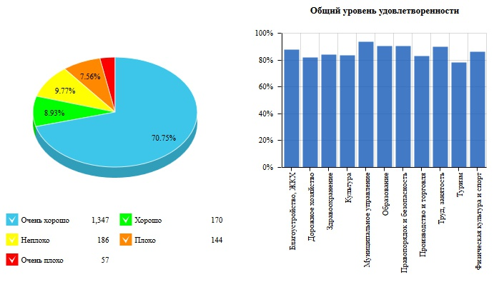

№ | Поставщик | Муниципальное образование | Уровень удовлетворенности | Количество оценок
1 | МАДОУ «Детский сад комбинированного вида №11 г. Алексеевка» | Алексеевский район | 100% | 6
2 | МКУ культуры "Алейниковский культурный центр" | Алексеевский район | 100% | 12
3 | МКУК «Варваровский культурный центр» | Алексеевский район | 100% | 6
4 | МОУ Афанасьевская СОШ Алексеевского района | Алексеевский район | 100% | 24
5 | МДОУ центр развития ребенка – детский сад № 10 г. Алексеевки | Алексеевский район | 100% | 6
6 | МДОУ Иловский детский сад Алексеевского района | Алексеевский район | 100% | 6
7 | МДОУ Алейниковский детский сад Алексеевского района | Алексеевский район | 100% | 18
8 | МДОУ детский сад комбинированного вида № 2 г. Алексеевки Белгородской области | Алексеевский район | 100% | 6
9 | МДОУ Подсередненский детский сад Алексеевского района | Алексеевский район | 100% | 6
10 | МОУ Гарбузовская СОШ Алексеевского района | Алексеевский район | 100% | 16
11 | МОУ СОШ с углублённым изучением отдельных предметов №3 г. Алексеевки | Алексеевский район | 100% | 8
12 | Администрация Афанасьевского сельского поселения Алексеевского района | Алексеевский район | 100% | 6
13 | Администрация Луценковского сельского поселения Алексеевского района | Алексеевский район | 100% | 2
14 | Администрация Варваровского сельского поселения Алексеевского района | Алексеевский район | 100% | 2
15 | Администрация Жуковского сельского поселения Алексеевского района | Алексеевский район | 100% | 2
16 | Администрация Красненского сельского поселения Алексеевского района | Алексеевский район | 100% | 8
17 | Администрация Алейниковского сельского поселения Алексеевского района | Алексеевский район | 100% | 12
18 | Администрация Репенского сельского поселения Алексеевского района | Алексеевский район | 100% | 4
19 | Администрация Подсередненского сельского поселения Алексеевского района | Алексеевский район | 100% | 2
20 | Администрация Советского сельского поселения Алексеевского района | Алексеевский район | 100% | 26
21 | МКУК «Красненский культурный центр» | Алексеевский район | 100% | 6
22 | МБУ ДО ДДТ муниципального района "Алексеевский район и город Алексеевка" | Алексеевский район | 100% | 10
23 | МКУК «Гарбузовский культурный центр» | Алексеевский район | 100% | 6
24 | МОУ Белозоровская ООШ Алексеевского района | Алексеевский район | 100% | 8
25 | МКУК «Жуковский культурный центр» | Алексеевский район | 100% | 180
26 | МАУК «Алексеевский Дворец культуры «Солнечный» | Алексеевский район | 99.24% | 66
27 | МОУ Варваровская СОШ Алексеевского района | Алексеевский район | 98.96% | 24
28 | МБУ ДОД детско-юношеская спортивная школа муниципального района «Алексеевский район и город Алексеевка» | Алексеевский район | 98.75% | 40
29 | МБУ ДО "Станция юных техников" | Алексеевский район | 98.33% | 15
30 | МБУ ДО "Станция юных натуралистов" муниципального района "Алексеевский район и город Алексеевка" | Алексеевский район | 98.33% | 15
31 | Администрация городского поселения "Город Алексеевка" | Алексеевский район | 97.92% | 12
32 | МБУК «Центральная библиотека г. Алексеевка | Алексеевский район | 97.92% | 12
33 | МДОУ «Детский сад комбинированного вида №14 г. Алексеевка» | Алексеевский район | 97.73% | 132
34 | МОУ Красненская СОШ Алексеевского района | Алексеевский район | 96.88% | 8
35 | Администрация Гарбузовского сельского поселения Алексеевского района | Алексеевский район | 96.88% | 16
36 | МДОУ Луценковский детский сад Алексеевского района | Алексеевский район | 95.83% | 6
37 | МАУ - детский оздоровительный лагерь «Солнышко» Алексеевского района | Алексеевский район | 93.75% | 36
38 | МБУК «Алексеевский краеведческий музей» | Алексеевский район | 93.23% | 48
39 | МАДОУ «Детский сад комбинированного вида №17 г. Алексеевка» | Алексеевский район | 93.06% | 18
40 | МОУ Хлевищенская СОШ Алексеевского района | Алексеевский район | 92.5% | 40
41 | Лечебно-диагностический центр | Алексеевский район | 91.67% | 6
42 | МБУК «Центральная библиотека Алексеевского района» | Алексеевский район | 89.81% | 54
43 | Администрация Алексеевского района | Алексеевский район | 89.42% | 26
44 | МБУК кинотеатр «Октябрь» | Алексеевский район | 88.02% | 48
45 | Администрация Хрещатовского сельского поселения Алексеевского района | Алексеевский район | 87.5% | 4
46 | МАУ "Спортивный парк "Алексеевский" Алексеевского района | Алексеевский район | 82.04% | 355
47 | МОУ ООШ № 5 г. Алексеевки | Алексеевский район | 81.25% | 24
48 | Администрация Матреногезовского сельского поселения Алексеевского района | Алексеевский район | 75% | 2
49 | МОУ Иловская СОШ им. Героя России В. Бурцева Алексеевского района | Алексеевский район | 75% | 8
50 | МОУ Луценковская СОШ Алексеевского района | Алексеевский район | 73.44% | 16
51 | Алексеевская ЦРБ | Алексеевский район | 73.11% | 66
52 | МУП "Дом быта" | Алексеевский район | 72.92% | 36
53 | МОУ Алейниковская СОШ Алексеевского района | Алексеевский район | 71.88% | 16
54 | ПЧ – 16 ФГКУ (2 отряд ФПС по Белгородской области) | Алексеевский район | 71.88% | 8
55 | ЗАО "Движение" | Алексеевский район | 69.44% | 27
56 | МУП "Районная теплосетевая компания" | Алексеевский район | 66.67% | 12
57 | МУП "Зеленхоз" | Алексеевский район | 65.79% | 19
58 | МУП "ДЭУ" | Алексеевский район | 63.52% | 61
59 | МУП "Горводоканал" | Алексеевский район | 62.73% | 55
60 | МУКП «Единое дежурно диспетчерская служба – 01 Алексеевского района» | Алексеевский район | 60% | 5
61 | МДОУ «Детский сад комбинированного вида №8 г. Алексеевка» | Алексеевский район | 58.33% | 6
62 | ОКУ Алексеевский городской ЦЗН | Алексеевский район | 56.67% | 45
63 | МУКП «Водолазно-спасательная станция» | Алексеевский район | 50% | 15
64 | МКУК «Хрещатовский культурный центр» | Алексеевский район | 50% | 6
65 | МУП "Алексеевская сервисно-сбытовая компания" | Алексеевский район | 46.53% | 36
66 | МУП "Алексеевская теплосетевая компания" | Алексеевский район | 45.83% | 12
67 | Добровольная пожарная команда Алексеевского станичного казачьего общества (ДПК АСКО) | Алексеевский район | 45.83% | 12
68 | МУП "Торговый Двор "Алексеевский" | Алексеевский район | 43.06% | 18
69 | МО МВД России «Алексеевский» | Алексеевский район | 41.67% | 6
70 | Алексеевский МЦТЭТ Белгородского филиала ОАО «Ростелеком» | Алексеевский район | 30% | 10
71 | Алексеевский ОВО ФГКУ УВО УМВД России по Белгородской области | Алексеевский район | 25% | 6
72 | Алексеевское РОООО «Всероссийское добровольное пожарное общество» | Алексеевский район | 15.63% | 8

Администрация муниципального района "Алексеевский район и город Алексеевка"

